INDICE
INDICE 1
Mejoras de la Versión 4.9.6 2
Liquidación de cuentas corrientes con Facturación Manual 2

Mejoras de la Versión 4.9.6

Nuevo programa de Carga de Tarifas
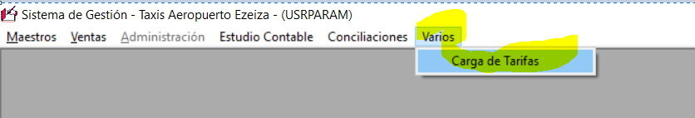

Existe una nuevo menu llamado Varios, dentro se ubica la opcion de Carga de Tarifas.
Realizando click en la opcion Carga de Tarifas de despliega la siguiente pantalla.

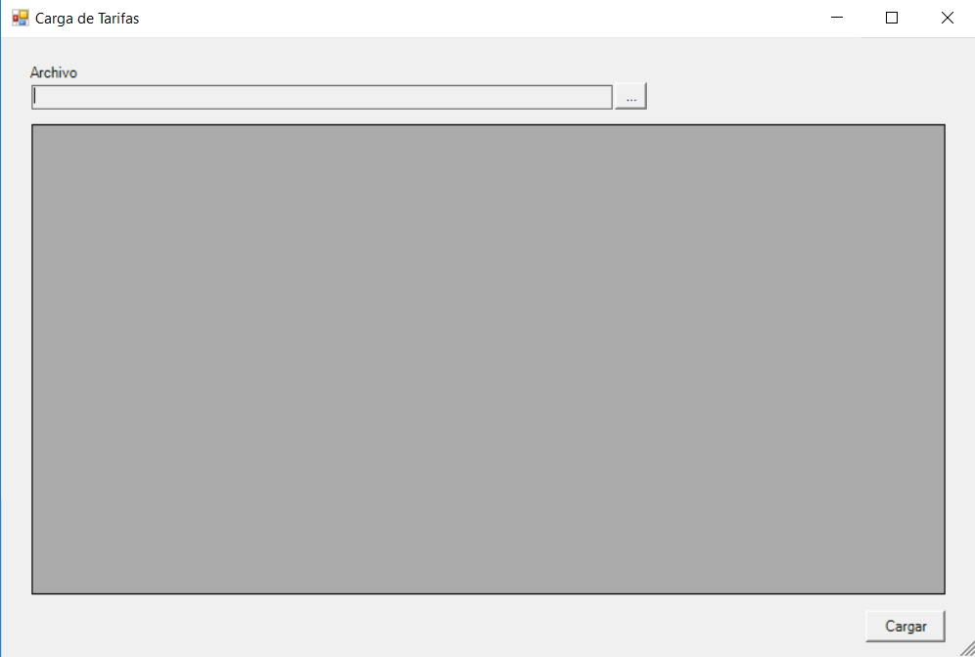

Aquí el programa solicita que se ingresa el archivo desde donde se importaran las nuevas tarifas.
El formato del archivo es el mismo que se obtiene desde el Maestro de productos, Exportar a Excel

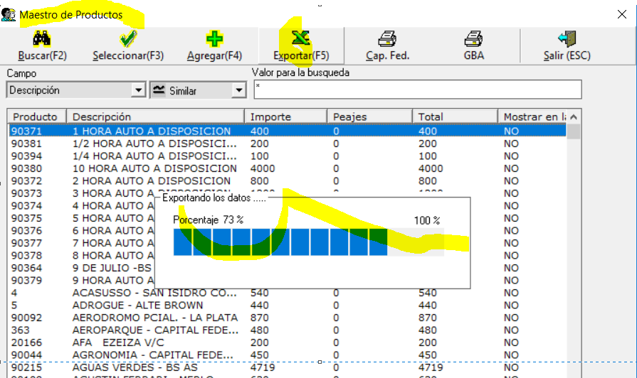

A continuacion se muestra una salida
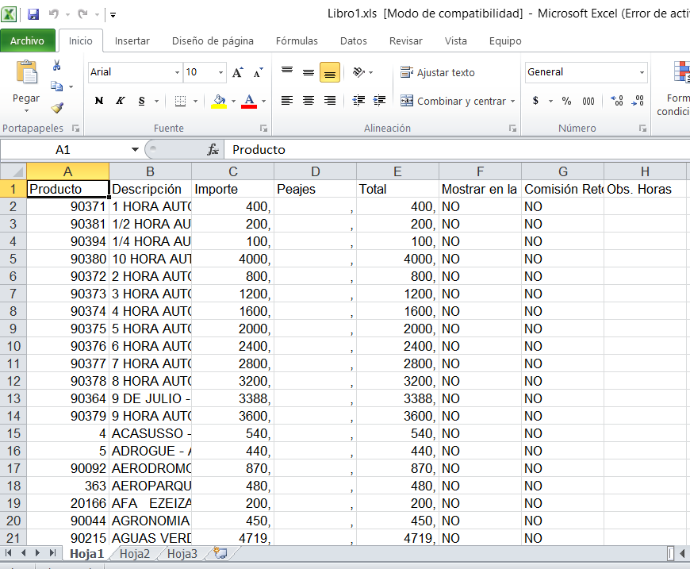

Aca vamos a modificar el monto del viaje del codigo 90371 “1 HORA DE VIAJE….”

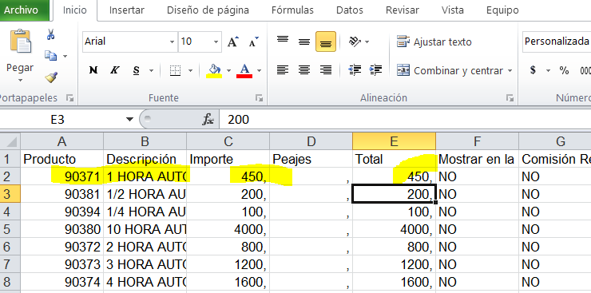

Y guardamos el archivo.

Volvermos y Cargamos el archivo

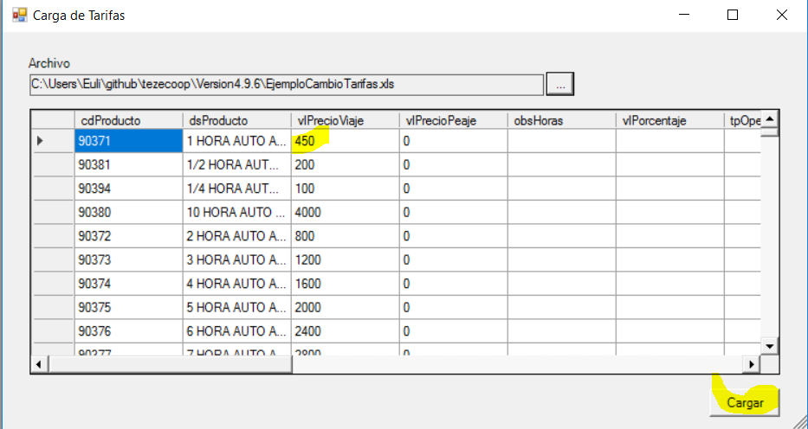

Para que el cambio impacte realmenter en el sistema de debe dar click en el boton Cargar.

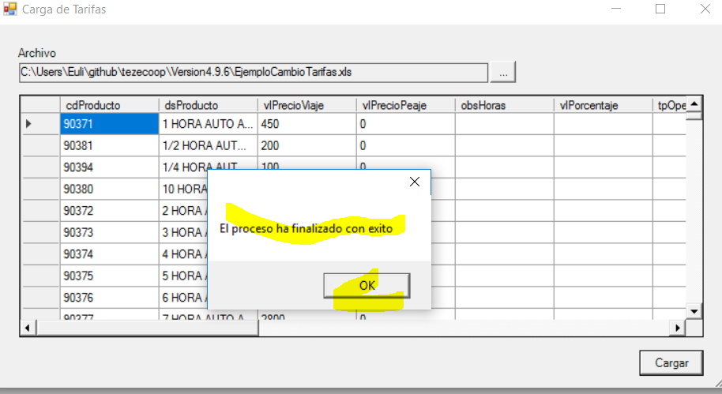

Y si vamos al Maestro de Productos , veremos que la nueva tarifa fue asignada.

